주차 | 32주차 | 기간 | 2025.04.07  ~  2025.04.13 | 지도교수 | (서명)
이번주 한일 요약 | 1. 모델이 길찾기를 detour로 진행할 수 있도록 cpp과 python 연결  2. 전술별 모델 분리  3. 휴리스틱(heuristic) 이용
<상세 수행내용>
1. 모델이 길찾기를 detour로 진행할 수 있도록 cpp과 python 연결
게임에서 사용중인 detour 라이브러리는 cpp전용으로 만들어져 있기 때문에 이를 파이썬에서 이용하기 위해서 pybind11을 이용해 pyd파일로 미리 빌드해 두고 이용

2. 전술별 모델 분리
기존의 방식으로는 새로운 이동규칙 (role)이 추가될 때마다 학습을 다시 해야 하고 role의 종류가 늘어나게 된다면 파괴적 망각이 일어나 학습이 매우 더뎌질 수 있기에 구조를 수정할 필요성 존재
그에 따라 One hot 방식을 이용할지 고민했으나 새로운 이동규칙 (role)이 추가될 때마다 입력 크기가 증가하고 모델을 모두 재 학습시켜야 하기 때문에 기각
한 모델이 모든 전술을 학습하는 것이 아닌 모델 하나는 하나의 이동 규칙만을 학습해 상위 모델이 여러 가지 모델을 선택해서 사용하는 이중 방식으로 수정

3. 휴리스틱(heuristic) 이용
단순이 이동 규칙만을 학습하게 된다면 해당 규칙을 사용하지 않아야 할 상황에서의 데이터가 무의미해지기에 해결할 방안을 고찰
이동 전술을 선택하는 상위 전술 모델을 이전에 만들어둔 ppo 전투 학습환경에 적용시켜보려 하였으나 현재 이동규칙 역시 학습이 제대로 진행되지 않았고 시간 역시 부족함으로 기각
빠른 구현을 할 수 있는 Rule-based AI (규칙 기반 AI)을 만들어서 이용하는 것으로 결정
근접 공격 유닛의 이동을 위주로 하는 melee_dps 휴리스틱과 원거리 공격 유닛의 이동을 기반으로 하는 ranged_엔 휴리스틱 두 가지를 추가하여 학습을 시작
정리:
melee_dps (heuristic)
- goal이 sense radius 밖이면 `base_move`
- goal이 sense radius 안이고 주변에 다른 `melee_dps` actor가 있으면 `surround`
- goal이 sense radius 안이고 주변에 다른 `melee_dps` actor가 없으면 `front`

ranged_dps (heuristic)
- goal이 sense radius 밖이면 `base_move`
- goal이 sense radius 안이고 주변에 `melee_dps` actor가 있으면 `cover`
- goal이 sense radius 안이고 주변에 `melee_dps` actor가 없으면 `kiting`

테스트환경
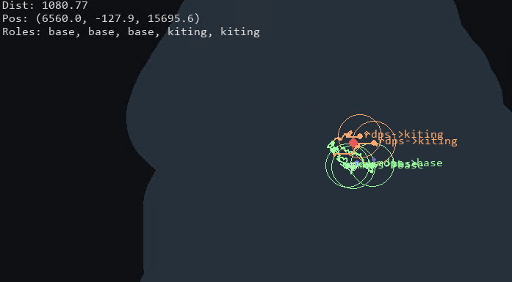

진행 상황 유튜브 링크:
문제점 정리
해결방안
다음주차 | 33주차 | 다음기간 | 2025.04.14  ~  2025.04.20
다음주 할일 | 1. 모델이 길찾기를 detour로 진행할 수 있도록 cpp과 python 연결
지도 교수
Comment

